江苏省进出口商会

关于开展《品牌价值提升及品牌升级转型专题培训》
的通知

各有关会员企业：
为推动中国制造向中国创造转变、中国速度向中国质量转变、中国产品向中国品牌转变，《江苏省质量提升行动实施方案》明确提出，到2020年，江苏将形成一批世界、国家级产业集群、培育一批具有较强国际竞争力和市场影响力的“江苏制造”、“江苏建造”、“江苏服务”品牌。而当前，企业面临的竞争压力和转型升级压力越来越大，为了帮助企业构建品牌战略，培育自身品牌，塑造企业形象，商会定于11月26日下午举办《品牌价值提升与品牌转型升级转型》培训，特邀请海关、江苏省品牌学会及苏美达专家来商会授课，具体事项通知如下:
一、培训时间
2019年11月26日（周二）下午1：30-5：30
二、培训地点
江苏省进出口商会720会议室
三、培训主题
1、品牌培塑—海关知识产权保护新领域
2、弯道超车—“品牌”升级转型
3、不直接的路径—伊顿纪德的价值观与定位
四、培训对象
企业负责市场营销、品牌管理、广告及商务策划等相关领域的管理人员、研究人员、技术骨干
五、授课专家
1、沙杰--南京海关综合业务处知识产权科科长
2、杨言乐--江苏省品牌学会策略中心主任、江苏省公共关系协会专委会专家、南京大学,河海大学商学院客座讲师
3、王方--苏美达伊顿纪德品牌管理有限公司总经理助理
六、报名方式及联系人
参培人员请于11月25日前将报名回执发送我会，也可通过商会网站通知公告栏在线报名或扫描二维码报名。（报名回执见附件1）
联系人：杨海宁 赵静
电 话：025-52308656；52308902
手 机：13584081079；13851909710
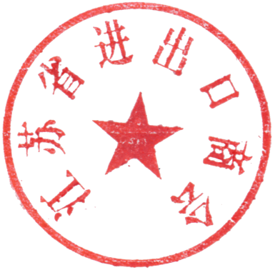
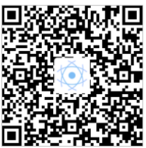
邮 箱：1493437978@qq.com

江苏省进出口商会
二〇一九年十一月十九日

附件1：
报名回执
姓名 | 单位 | 职务 | 联系方式

